
Муниципальное автономное учреждение
дополнительного образования
«Дворец творчества детей и молодежи»

Отдел «Школа развития»
Игровая познавательная программа
«В светлый праздник Рождества очень много волшебства»

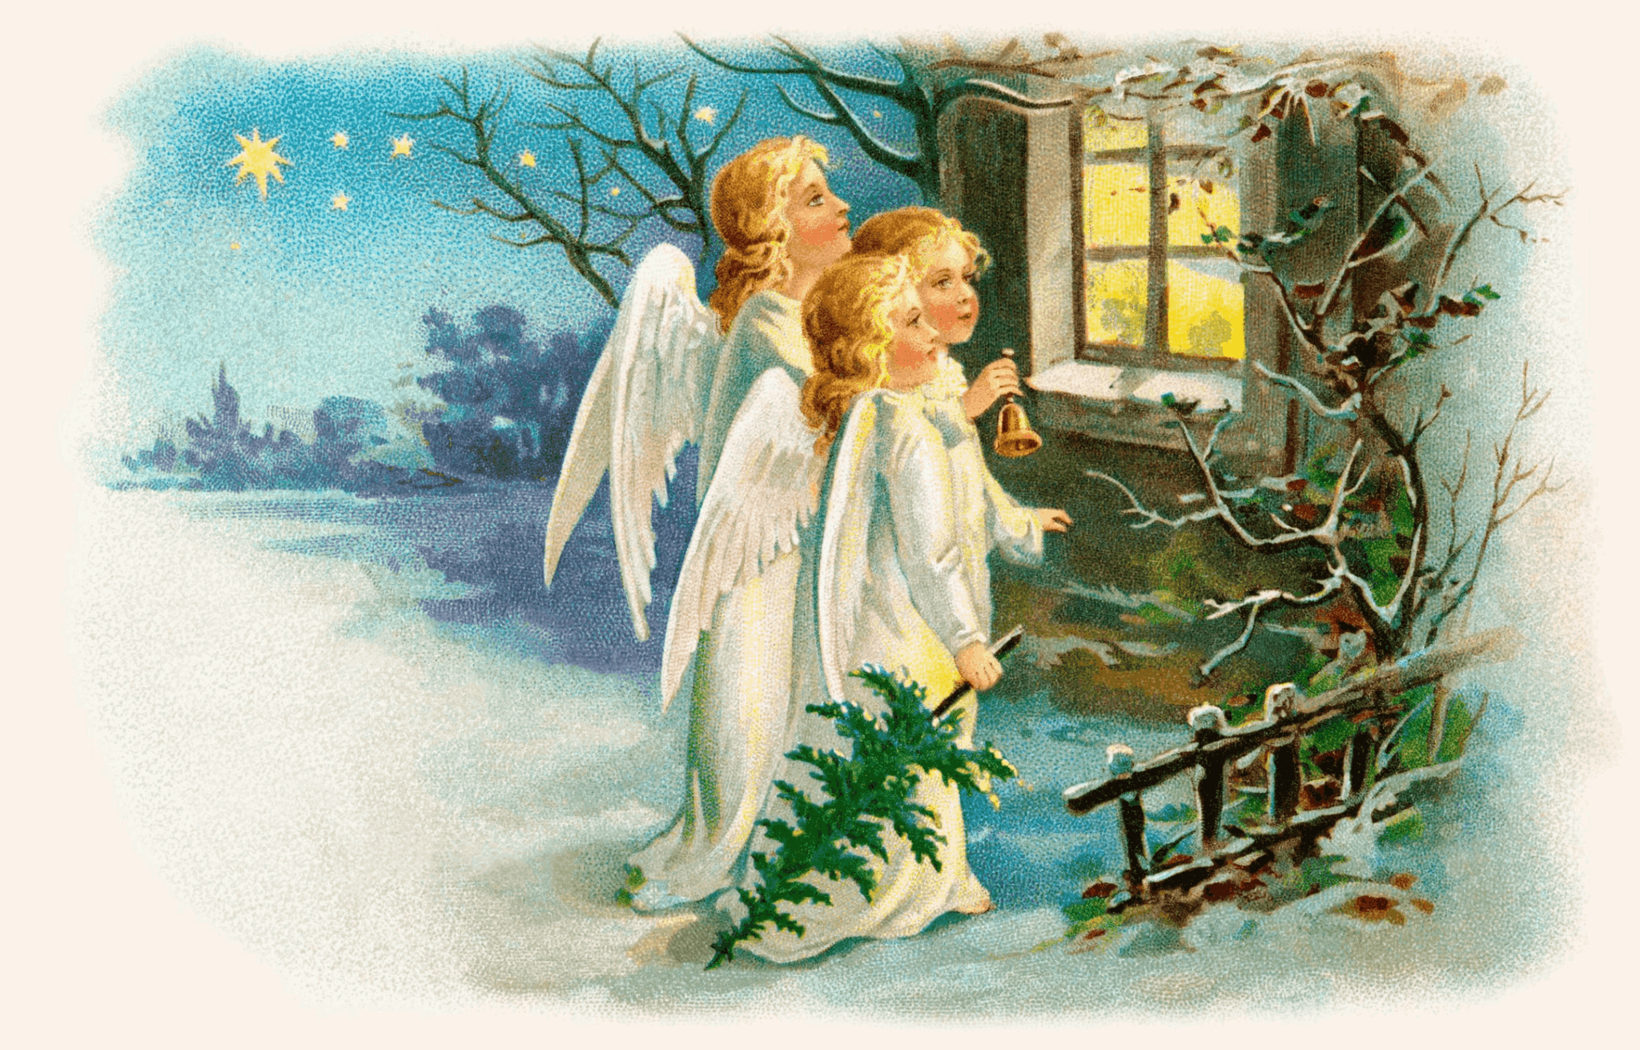
Дата и время проведения: 06.01.2025 г., 16:00
Возраст учащихся 7-10 лет

Автор – составитель:
педагог дополнительного образования
Добрянская Ю.А.

Оренбург
Актуальность: Россия богата своими традициями, обычаями, праздниками. Один из таких праздников -Коляда. Это традиционный праздник языческого происхождения у славянских народов, связанный с зимним солнцестоянием, позднее приуроченный к Рождеству и Святкам. Неотъемлемыми атрибутами праздника являлись переодевания (ряженье), колядование, молодёжные игры, гадания. В настоящее время очень актуально приобщение подрастающего поколения к народным традициям, тем самым мы даем возможность нашим детям прикоснуться к духовно-нравственным основам, к лучшим образцам устного и музыкального народного творчества.
Проведение такого праздника познакомит детей с традициями и обычаями русского народа, опираясь на их непосредственное участие в разных видах деятельности.

Цель:
- приобщение учащихся к русским народным традициям и обычаям;
- создание атмосферы праздника.
Задачи:
- развивать интерес к традициям русского народа через приобщение к народным играм, песням, колядкам, пляскам;
- развивать эмоциональную отзывчивость, внимание;
- воспитывать уважение к прошлому, истории и культуре своего народа.
Оформление зала: на экране – слайд «Рождество»;

Оборудование: русские народные костюмы для ведущих, маски для ряженых, фонограмма русских народных песен, детские лопатки, снежки, фишки, конфеты.

Ход мероприятия
Дети входят в зал и рассаживаются по местам.
Ведущий: Праздник светлый наступает! Всем людям радость дарит!
Потому что Рождество - Это то же волшебство:
Мелкий падает снежок, серебрится в лунном свете,
И выходят на порог вместе взрослые и дети
Встретить первую звезду. И, гордясь земли Владыкой,
Обратиться ко Христу С благодарностью великой!
Ведущий: Рождество - это православный праздник. Само слово Рождество говорит о том, что кто- то родился. По библейской легенде 7 января у Пресвятой Девы Марии в городе Вифлееме родился Иисус Христос - Сын Божий.
Подними свои глаза
В небе яркая звезда,
Путь заветный освещает
Всех людей оповещает
Добрый Ангел весть принес
Что родился наш Христос!
Да, Великое чудо в ту ночь совершалось. Спасителя Бог нам послал.
В забытой пещере, в заброшенных яслях Младенец, Сын Божий лежал.
Звезда над пещерой как свет путеводный, сияла ученым волхвам,
И громкая песнь пастухов величаво и стройно неслась к небесам.
С людьми вся природа в ту ночь ликовала: шумя на деревьях, листы
Таинственным шепотом славили Бога и пахли сильнее цветы.
Три дерева - пальма, маслина и елка у входа в пещеру росли.
И первые дни в горделивом восторге младенцу поклон принесли.
Прекрасная пальма его осенила зеленой короной своей,
А с нежных ветвей серебристой маслины закапал душистый елей.
Лишь скромная елка печально стояла: она не имела даров,
И взоры людей не пленял красотою ее неизменный покров.
Увидел то ангел Господень и елке с любовью сказал:
«Скромна ты, в печали не ропщешь, за это от Бога награда тебе суждена».
Сказал он - и звездочки с неба скатились на елку одна за другой,
И вся засияла, и пальму с маслиной затмила своей красотой.
На елке загораются огоньки.
Младенец от яркого звездного света проснулся, на елку взглянул,
И личико вдруг озарилось улыбкой, и ручки Он к ней протянул.
А мы с той поры каждый год вспоминаем и набожно чтим Рождество
Ребенок ли, взрослый - все празднику рады, и в каждой семье торжество!
Ведущий: Повеселимся и мы у рождественской елочки.
Предлагаю встать в хоровод под песню «Яркая звездочка» садятся.
Ведущий: Рождество – праздник ожидания чуда. И чудо обязательно произойдёт, надо только очень сильно верить и не сомневаться. Чудесен сам праздник с его невероятным переплетением традиций – ряжеными, рождественскими играми-забавами, песнями-колядками.
Звучит сказочная музыка гаснет свет.

Чтобы окунутся в атмосферу праздника предлагаю посмотреть развивающий сюжет. https://dzen.ru/video/watch/61e260dd2dbbb31a9b09bee9?share_to=link

Ведущий: Давайте и мы с вами устроим свои колядки с озорным весельем, играми и добротой, присущей русским людям!
Слышны колокольные звоны.
Выходит Хозяйка.
Хозяйка: Спасибо, гости долгожданные,
Что явились в добрый час:
Встречу теплую, желанную
Мы готовили для вас.
Поглядите-ка, в окно
Все тропинки замело.
Снег на солнышке блистает
Нам о празднике вещает.
И звучат вокруг слова:
Ведущий: Здравствуй, праздник – Коляда.
Хозяйка: Эй! Спешите все сюда!
В гости Коляда пришла.
Будем мы шутить, играться,
Бегать, прыгать, забавляться.
Руку дай скорее друг
Ждет нас всех веселый круг!

Хоровод под музыку «Светит месяц, светит ясный» (движения по показу ведущих).
Хозяйка: Поплясать вы – молодцы
А насколько вы умны?
Сейчас я для зарядки загадаю вам загадки.
1. Холода, мороз, метели
Закружили, завертели.
В белых шапках все дома,
Это к нам пришла (зима)
2.С неба он летит зимой,
Не ходи теперь босой,
Знает каждый человек,
Что всегда холодный (снег)
3. Едва повеяло зимой,
Они всегда с тобой.
Согреют две сестрицы
А зовут их (рукавицы)
4. Все его зимой боятся
Сильно может он кусаться,
Прячьте щеки, уши, нос
Ведь на улице (Мороз)

5. Надел на голову ведро,
На плечи белый пуховик.
Из морковки сделал нос
Толстый белый (Снеговик)

6. Зацепилась за карниз,
Головой свисает вниз.
Акробатка-крохотулька,
Зимний леденец – (Сосулька)
Ведущий: Молодцы, ребята, все загадки отгадали.
Хозяйка: Ну, а теперь всех приглашаю
На игрища народные, весёлые, хороводные.
Музыкантов выйти просим,
Будем музыку играть
Гостей будем развлекать.
Шумовой оркестр
Детям раздаются музыкальные инструменты, под музыку «Ах вы сени, мои сени…» дети играют по очереди (погремушки, треугольник и т.д.)
Ведущий: Здорово получилось!
Хозяйка: Мы поиграем в старинную игру «Золотые ворота». Встаньте парами друг за другом. Мы - ворота (ведущие). Под музыку нужно друг за другом пройти под воротами. Как только музыка остановится, ворота закроются и кого-то поймают.
Кто в ворота попал,
Сам воротиками стал.
Воротики цепочку пропускают,
А как музыка остановится
Кого-нибудь поймают.
Постепенно количество «ворот» увеличивается, а цепочка уменьшается. Игра заканчивается, когда все дети становятся «воротами».
Усаживаются на места.
Хозяйка: А такому не бывать,
Чтоб со мной не поиграть!
Вызываются 2 команды по 5-6 человек.
Хозяйка: Посмотрите, сколько снега навалило на вашем дворе (на полу прокладывается граница между командами – шнур, высыпаются снежки.)
Ваша задача – убрать снег со своего участка – перекидать его на участок соседа. Кто больше снега выкинет – у того участок будет чище. (
Игра «Перекидай снежки соседу»
Хозяйка: Шумно тут работа шла
Да чистота-то не видна.
Придётся на уборку снега мне свою команду выводить.
Посмотрите сколько снега. Ребята перед вами пытались двор почистить, да ничего у них не получилось. Наверное, они что-то не так делали. Уберите вы снег. Нужно подхватить на лопату один снежок, отнести его в корзину, лопату передать следующему игроку, а самому встать в конец эстафеты.
Чья команда в корзину больше снежков наносит – та и победила.
Игра-эстафета «Собери снежки».
После игры дети садятся на места.
Вместе с ведущим поют колядки
Ведущий и 1 ребенок: Колядую, колядую
Я зайду в избу любую.
Попрошу хозяйку
Сладостей давай-ка.
И печенья, и конфет,
И с орехами щербет,
И халву, и шоколад,
Пастилу и мармелад,
Вкусное пирожное,
Сладкое мороженое
Ведущий и 2 ребенок: Коляда, коляда!
Накануне Рождества.
Ты нас будешь дарить –
Тебя будем хвалить,
Подавай пирога!
Али хлеба ломтину,
Али денег с полтину.
Ведущий и 3 ребенок: Желаем добро тому,
Кто в этом дому.
Пышных пирогов ,
Мягоньких блинов
Доброго здоровья,
Маслица коровья.
Хозяйка: Ах, спасибо вам, ребятки,
Что пришли в наш дом на колядки!
Теперь у нас в доме будут жить добро, тепло, удача, и мир.
Хозяйка: Поскорей мешки открывайте
Наше угощенье получайте.
Хозяйка: Вот вам угощенье -
Вкусное печенье,
Хозяйка: Вот вам бараночки-
Хозяйка: Вам – сушки
Хозяйка: Вам – прянички
Хозяйка: А вам – конфетки
Кушайте детки.
Раздаются конфеты детям.
Дети : Спасибо, добрая хозяйка. До свидания.
Хозяйка: (обращается в зал) Всех с Колядою поздравляем
Мира дому вашему желаем,
Чтоб он был полной чашею.
Чтоб сыты вы были и хлебом, и кашею.
Взрослым- здоровья да успеха.
Радости да смеха.
Ну, а вам, детки, хорошо учиться,
В жизни пригодится!
Живите без бед
Много-много лет!
Уходит.
Ведущий: вот такие Рождественские гуляния у нас получились. Почему Рождество называют праздником ожидания чуда? Какое чудо произошло в это день? Понравился вам, ребята наш праздник? Что особенно запомнилось и понравилось? (Ответы детей).

Длительность 45 минут.

